2009年普通高等学校招生全国统一考试(山东卷)
理 科 数 学
本试卷分第Ⅰ卷和第Ⅱ卷两部分,共4页，满分150分，考试时间120分钟。考试结束后,将本试卷和答题卡一并交回.
注意事项：
1．答题前，考生务必用0.5毫米黑色签字笔将自己的姓名、座号、准考证号、县区和科类填写在答题卡和试卷规定的位置上.，并将准考证号条形码粘贴在答题卡上指定位置。
2．第Ⅰ卷每小题选出答案后，用2B铅笔把答题卡上对应题目的答案标号涂黑，如需改动，用橡皮擦干净后，再选涂其他答案标号，答案不能答在试卷上。
3．第Ⅱ卷必须用0.5毫米黑色签字笔在答题卡各题的答题区域内作答;不能写在试题卷上; 如需改动，先画掉原来的答案,然后再写上新的答案;不能使用涂改液、胶带纸,修正带,不按以上要求作答的答案无效。
4．填空题请直接填写答案,解答题应写出文字说明,证明过程或演算步骤.。
参考公式：
柱体的体积公式V=Sh，其中S是柱体的底面积，h是锥体的高。
锥体的体积公式V=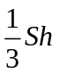，其中S是锥体的底面积，h是锥体的高。
如果事件A,B互斥,那么P(A+B)=P(A)+P(B);R如果事件A,B独立,那么P(AB)=P(A)P(B).
事件A在一次试验中发生的概率是,那么次独立重复试验中事件A
恰好发生次的概率: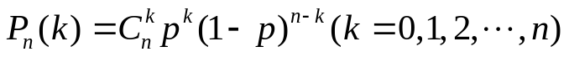.
第Ⅰ卷(共60分)
一、选择题：本大题共12小题，每小题5分，共60分。在每小题给出的四个选项中，只有一项是符合题目要求的。
（1）集合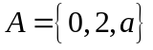,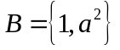,若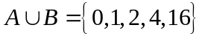,则的值为
（A）0 （B）1 （C）2 （D）4
（2）复数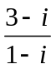等于
（A）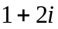 B）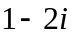 C）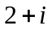 D）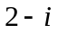
（3）将函数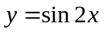的图象向左平移个单位, 再向上平移1个单位,所得图象的函数解析式是
（A）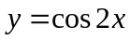 （B）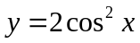
（C）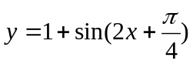 （D）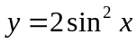
（4） 一空间几何体的三视图如图所示,则该几何体的体积为
2
2
侧(左)视图
2
2
2
正(主)视图
（A）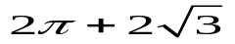 （B） 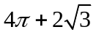
（C） 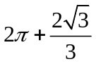 （D） 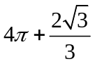

（5） 已知α，β表示两个不同的平面，m为平面α内的一条直线，则“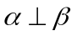”是“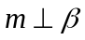”的
（A）充分不必要条件 （B）必要不充分条件
（C）充要条件 （D）既不充分也不必要条件
（6） 函数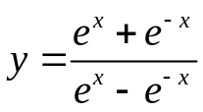的图像大致为
1
x
y
1
O
A
x
y
O
1
1
B
x
y
O
1
1
C
x
y
1
1
D
O

A
B
C
P
第7题图
(7）设P是△ABC所在平面内的一点，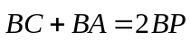，则
(A）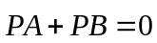 (B）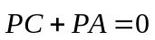
(C）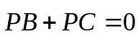 (D）
(８）某工厂对一批产品进行了抽样检测.有图是根据抽样检测后的产品净重（单位：克）数据绘制的频率分布直方图，其中产品净重的范围是[96，106]，样本数据分组为[96，98），[98，100), [100，102)，[102，104),[104，106],已知样本中产品净重小于100克的个数是36，则样本中净重大于或等于98克并且小于104克的产品的个数是
96 98 100 102 104 106
0.150
0.125
0.100
0.075
0.050
克
频率/组距
第8题图
(A）90 (B）75 (C） 60 (D）45
(9） 设双曲线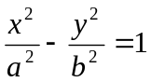的一条渐近线与抛物线y=x+1 只有一个公共点，则双曲线的离心率为
(A）  (B） 5 (C） 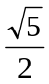 (D）
(10） 定义在R上的函数f(x)满足f(x)= 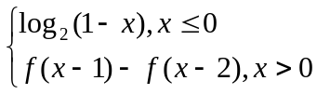，则f（2009）的值为
(A）-1 (B） 0 (C）1 (D） 2
（11）在区间[-1，1]上随机取一个数x，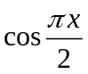的值介于0到之间的概率为( ).
（A） （B）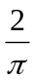 （C） （D）
（12） 设x，y满足约束条件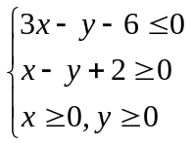 ，
x
2
2
y
O
-2
z=ax+by
3x-y-6=0
x-y+2=0
若目标函数z=ax+by（a>0，b>0）的是最大值为12，则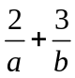的最小值为( ).
（A）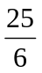 （B） （C） 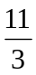 （D） 4

第Ⅱ卷（共90分）
二、填空题：本大题共4小题，每小题4分，共16分。
（13）不等式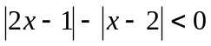的解集为 .
（14）若函数f(x)=a-x-a(a>0且a1)有两个零点，则实数a的取值范围是 .
开始
S=0,T=0,n=0
T>S
S=S+5
n=n+2
T=T+n
输出T
结束
是
否
（15）执行右边的程序框图，输入的T= .
（16）已知定义在R上的奇函数，满足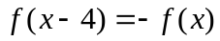,且在区间[0,2]上是增函数,若方程f(x)=m(m>0)在区间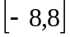上有四个不同的根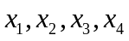,则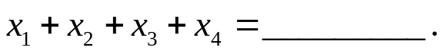

三、解答题：本大题共6分，共74分。
（17）(本小题满分12分)设函数f(x)=cos(2x+)+sinx.
- 求函数f(x)的最大值和最小正周期.
- 设A,B,C为ABC的三个内角，若cosB=，f(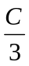)=－，且C为锐角，求sinA.

（18）（本小题满分12分）
如图，在直四棱柱ABCD-ABCD中，底面ABCD为等腰梯形，AB//CD，AB=4, BC=CD=2, AA=2, E、E、F分别是棱AD、AA、AB的中点。
E
A
B
C
F
E₁
A₁
B₁
C₁
D₁
D
- 证明：直线EE//平面FCC；
- 求二面角B-FC-C的余弦值。

(19)(本小题满分12分)
在某校组织的一次篮球定点投篮训练中，规定每人最多投3次；在A处每投进一球得3分，在B处每投进一球得2分；如果前两次得分之和超过3分即停止投篮，否则投第三次，某同学在A处的命中率q为0.25，在B处的命中率为q，该同学选择先在A处投一球，以后都在B处投，用表示该同学投篮训练结束后所得的总分，其分布列为
 | 0 | 2 | 3 | 4 | 5
p | 0.03 | P₁ | P₂ | P₃ | P₄
- 求q的值；
- 求随机变量的数学期望E;
- 试比较该同学选择都在B处投篮得分超过3分与选择上述方式投篮得分超过3分的概率的大小。

（20）（本小题满分12分）
等比数列{}的前n项和为，已知对任意的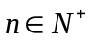，点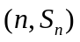，均在函数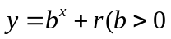且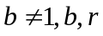均为常数)的图像上.
（1）求r的值；
（11）当b=2时，记 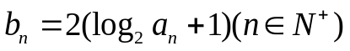
证明：对任意的 ，不等式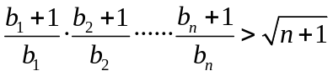成立

（21）（本小题满分12分）
两县城A和B相距20km，现计划在两县城外以AB为直径的半圆弧上选择一点C建造垃圾处理厂，其对城市的影响度与所选地点到城市的的距离有关，对城A和城B的总影响度为城A与城B的影响度之和，记C点到城A的距离为x km，建在C处的垃圾处理厂对城A和城B的总影响度为y,统计调查表明：垃圾处理厂对城A的影响度与所选地点到城A的距离的平方成反比，比例系数为4；对城B的影响度与所选地点到城B的距离的平方成反比，比例系数为k ,当垃圾处理厂建在的中点时，对城A和城B的总影响度为0.065.
（I）将y表示成x的函数；
（Ⅱ）讨论（I）中函数的单调性，并判断弧上是否存在一点，使建在此处的垃圾处理厂对城A和城B的总影响度最小？若存在，求出该点到城A的距离;若不存在，说明理由。

（22）（本小题满分14分）
设椭圆E: 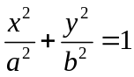（a,b>0）过M（2，） ，N(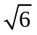,1)两点，O为坐标原点，
（I）求椭圆E的方程；
（II）是否存在圆心在原点的圆，使得该圆的任意一条切线与椭圆E恒有两个交点A,B,且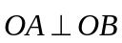？若存在，写出该圆的方程，并求|AB |的取值范围，若不存在说明理由。

